**Escuela Normal de Educación Preescolar**

**Licenciatura en Educación Preescolar**

Ciclo escolar 2023 – 2024

Quinto semestre Sección “C”

**Curso:** Optativa: producción de textos narrativos y académicos

**Titular:** Narda Mónica Fernández García

**Competencias de unidad:**

* Integra recursos de la investigación educativa para enriquecer su práctica profesional, expresando su interés por el conocimiento, la ciencia y la mejora de la educación.
* Actúa de manera ética ante la diversidad de situaciones que se presentan en la práctica profesional

**Alumna:**

Perla Carolina Ruiz Cisneros #24

**Evidencia Unidad 1. Ensayo La importancia de la literatura en jornada de practicas**

Saltillo, Coahuila de Zaragoza 03 octubre 2023

**Introducción**

Desde que existe la literatura se ha opinado sobre ella tanto de manera institucional (a través de libros, universidades o tertulias) como en la conversación cotidiana. Las críticas sobre este arte son muy diversas y se relacionan con los gustos, pero también con ejes más complejos, como la estructura, la forma y los procedimientos literarios.

Una de las posibles formas de abordar la literatura es teniendo en cuenta si esta forma artística puede representar o no lo real. En este ensayo se explicará cómo se trató la literatura infantil lo cual Juan Cervera dice que La literatura infantil puede definirse según como el conjunto de producciones y actividades que tienen como vehículo la palabra con finalidad artística o creativa, y tienen como receptor al niño

En si la finalidad de este ensayo reflexivo es dar una explicación amplia y lo más detallada posible sobre la importancia de la lectura y la literatura en los jardines de niños que de igual manera se puso en práctica en el aula de clases con los infantes.

**Desarrollo**

En base a lo desarrollado y aplicado en la jornada de prácticas de todos los semestres en donde se hicieron actividades basadas en la literatura infantil en base a cuentos, historias animadas, libros con imágenes alusivas, pictogramas, etc.

Tomando en cuenta los intereses de los infantes se realizaron secuencias didácticas en base a la literatura infantil, creando historias o cuentos conforme a la situación didáctica que se vio durante la jornada de practica que en si (Bortolussi, 1985) reconoce que la literatura infantil es la obra estética destinada a un público infantil. Que para las estructuras de las secuencias se tomó parte de que los personajes fueran llamativos y atractivos para poder llamar la atención de los niños en cada momento de la historia o cuento que se contó tal como lo dice Bortolussi.

Los resultados que arrojo dichas secuencias didácticas fueron buenas, ya que los niños tienen un conocimiento sobre la literatura al igual que los padres de familia, algunos de los infantes toman y leen cuentos por si solos y eso hace que les interese y sigan el proceso de la lectura y otros niños comentaban en la actividad que sus padres cuentan historias acordes a su edad en momentos oportunos lo cual para (Perriconi, 1983) en toda obra de literatura para niños el adulto «recrea una experiencia infantil». (El libro infantil. Cuatro propuestas críticas, p. 10). Y esto es muy importante, tal cual como lo dice Perriconi, el adulto crea experiencias significativas y enseñanzas a la hora de leer alguna historia ya que aumenta su creatividad, lenguaje y enseñanzas.

Considero que en base a lo planeado en las actividades, se tomó en cuenta los aprendizajes previos de los alumnos, para en si poder planear las actividades para que fueran coherentes e interesantes para los infantes, ya que también se realizó material grande, llamativo e interesante para que el grupo pudiera apreciarlo bien y que prestara atención a lo que se estaba hablando, los ambientes de lectura al igual que material, tuvieron que ser llamativos y cómodos para los infantes, donde ellos se sintieran en paz para poder escuchar las historia o cuentos, poder realizar las actividades tranquilos y concentrados ya que esto los hace que estén más interesados en lo que están realizando y sobre todo les llame la atención el mundo de la lectura y lo que contiene cada libro o cuento, para que ellos puedan asemejarlo y tenerlo presente.

**Conclusiones**

Para concluir considero que la literatura infantil debe ser considera para la educación inicial, ya que aporta a los infantes múltiples enseñanzas que le servirán en futuro al niño, hace que su imaginación vaya más allá, explore, conozca y descubra nuevos mundos en base a la lectura.

Queda claro que cuando se habla de estudio de la literatura infantil, se apunta al profesorado y no a los niños y alumnos. Estos han de entrar en contacto con la literatura infantil por la vía de la lectura o el juego. Que es tanto como decir del placer y no del estudio.

Es muy importante inculcar no solo la literatura a los infantes, sino también a los padres de familia, para que los niños no solo en la escuela aprendan y lean, sino que también lo pongan en práctica en sus casas con sus familiares y así poder tener un proceso en base a la enseñanza.

**Bibliografía**

Bortolussi, M. (1985). Analisis teorico del cuento infantil. En M. Bortolussi.

Cervera, J. (1984). La literatura infantil en la educacion basica. Madrid.

Perriconi, G. (1983). El libro infantil. En G. Perriconi. Buenos Aires.

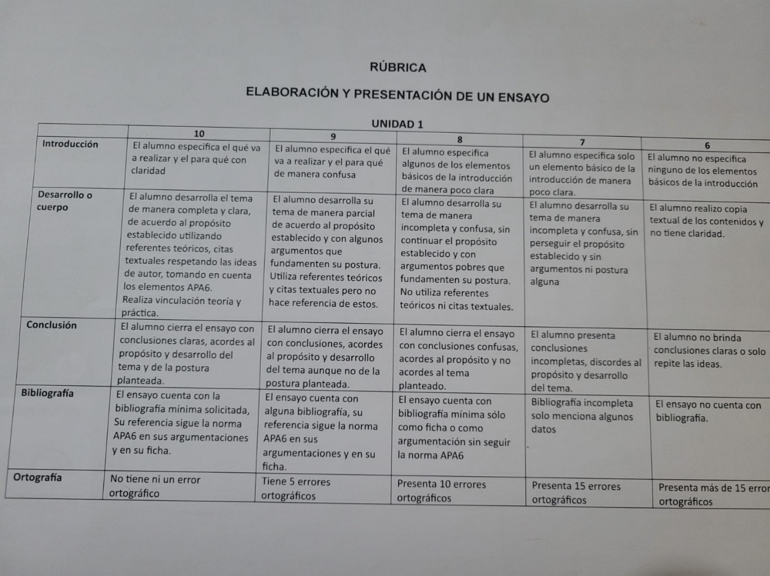**Rubrica**